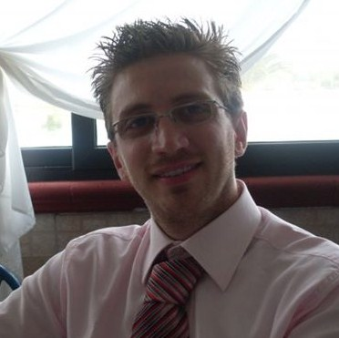

Daniele Delle Fave

Foggiano, inizia lo studio del trombone a soli sei anni, sotto la guida del M° Cosimo Castelluccia. A sette anni entra nel complesso bandistico del proprio paese e a undici si iscrive al Conservatorio Umberto Giordano sezione di Rodi Garganico studiando sotto la guida di diversi Maestri: Di Maso Giovannangelo, Lozupone Leonardo, Di Mele Adolfo, Silvestro Alessandro.
Nel 2001 si diploma in tromba e trombone sotto la guida del M° Dino Tonelli al Conservatorio di Musica “U. Giordano” sezione staccata di Rodi Garganco con la votazione finale di 10 e lode.
Succssivamente frequenta vari corsi di perfezionamento con J. Mauger, Renzo Broccoli e Maurizio Mineo prendendo parte a vari concerti di diversa formazione.
Nel 1998 ha suonato con la Big Band del Conservatorio “U. Giordano” diretta dal
M° Giuseppe Spagnoli, nel 1999 ha suonato in qualità di primo trombone con l’Orchestra Sinfonica di Milano, nel 2000 con l’orchestra giovanile Fedele Fenaroli di Lanciano e nel 2001/2002 con l'Orchestra di Fiati città di Conversano.
Nel 2003 inizia un' esperienza in Italia e in varie parti del mondo (Emirati Arabi, Oman, Romania, Kuwait, Qatar e Inghilterra) con il gruppo di musica dixieland "Dixi Frixi" con all'attivo oltre 500 performance. Attualmente prende parte anche a varie formazioni musicali quali trii, quartetti e quintetti d’ottoni, collaborando anche con l’Orchestra di fiati del Conservatorio dove si è diplomato.
Nel 2005 lascia l’estero per riprendere gli studi e rientra in Italia impegnato come strumentistica con l’Orchestra Spettacolo Dino Bucciante dove ha ricoperto per circa quattro anni il ruolo di trombonista in numerose tournée.
Nel 2009 crea un associazione (RDM Music) e costituisce due formazioni, Garganstreet e Garganbrass, che eseguono serate di musica sul territorio del Gargano e l'Italia, con un programma di brani con arrangiamenti propri. Sempre nello stesso anno si abilita e diploma in Didattica della Musica con il massimo dei voti e inizia l'attività di insegnamento utilizzando la metodologia Orff Schulwerk, sia nei corsi di Educazione musicale di diverse scuole Medie Statali, sia in progetti Pon e Master presso varie scuole primarie del territorio Garganico. Prosegue il suo perfezionamento sotto la guida di docenti di altissimo livello quali Spaccazocchi, Ferrari ed altri.
Nel 2010 si Laurea in Jazz.
Nel 2012 si Laurea in Discipline Musicali con il massimo dei voti e nello stesso anno istituisce una nuova associazione “Orff Schulwerk Gargano” vincendo un bando della Regione Puglia “Principi Attivi".
Organizza una serie di corsi per promuovere la metodologia Orff in differenti scuole primarie ed organizza un’importantissima stagione concertistica che vede coinvolti molti comuni del promontorio Garganico, la Provincia di Foggia e la Regione Puglia.
Il progetto denominato Musicopolis ottiene un discreto successo e nel 2013 viene istituita una scuola specifica di metodologia Orff presso il Comune di Ischitella (FG) .
Ha frequentato molti master di alto perfezionamento con docenti quali Bruno Biriaco, Paolo Fresu, Banco Mutuo del Soccorso, Sandro Satta, Giuseppe Spagnoli, Stefano Taglietti, Lauro Rossi, Mauro Vitali, Daniele Vineis, Orchestra Bio Baobab.
Nell’estate del 2014 partecipa ad una tournee con grandi artisti quali D Small Band, Dodi Battaglia (Pooh), Tiziana Tosca e Ron.
Attualmente ricopre il ruolo di Docente di Musica presso la Scuola Secondaria di Primo Grado Palmieri di San Severo (FG) e Istituto Comprensivo Grimaldi di San Paolo Civitate (FG), portando avanti anche la diffusione della metodologia Orff nella scuola dell’associazione da lui costituita, Orff Schulwerk Gargano presso il Comune di Ischitella (FG).

